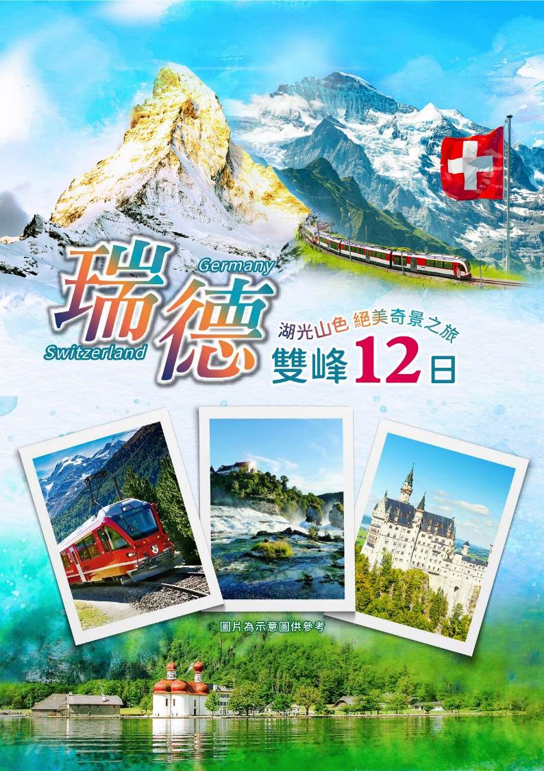
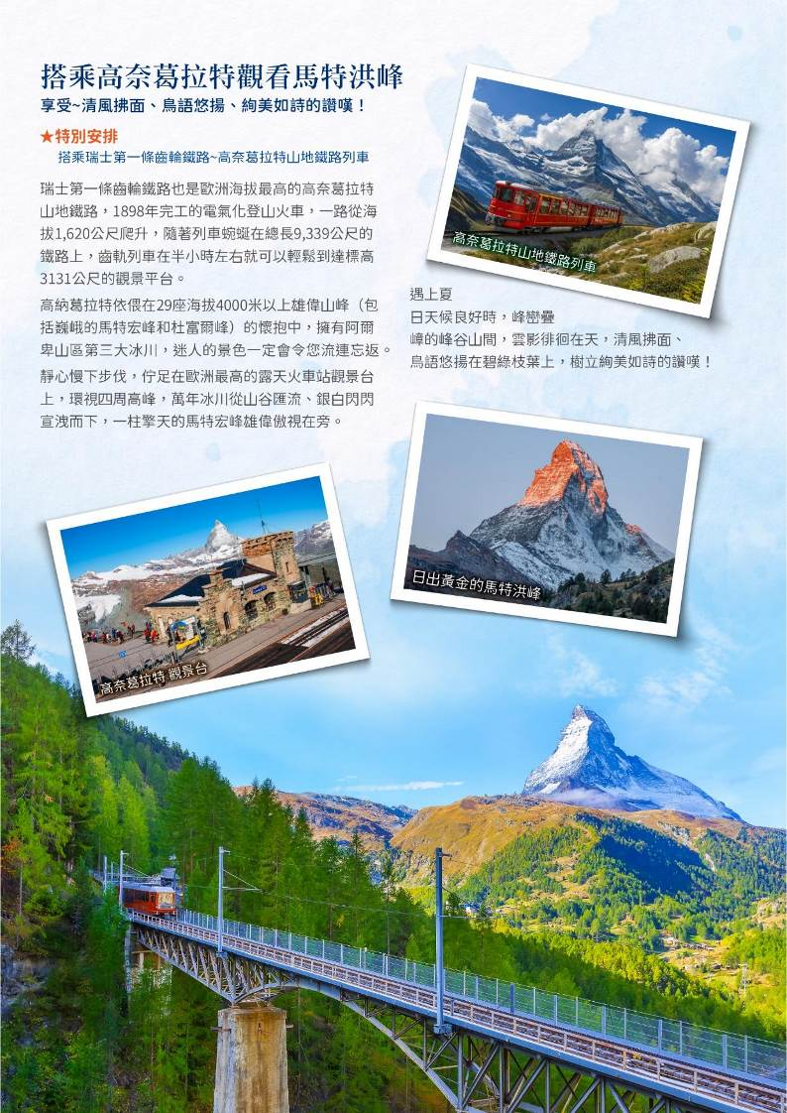
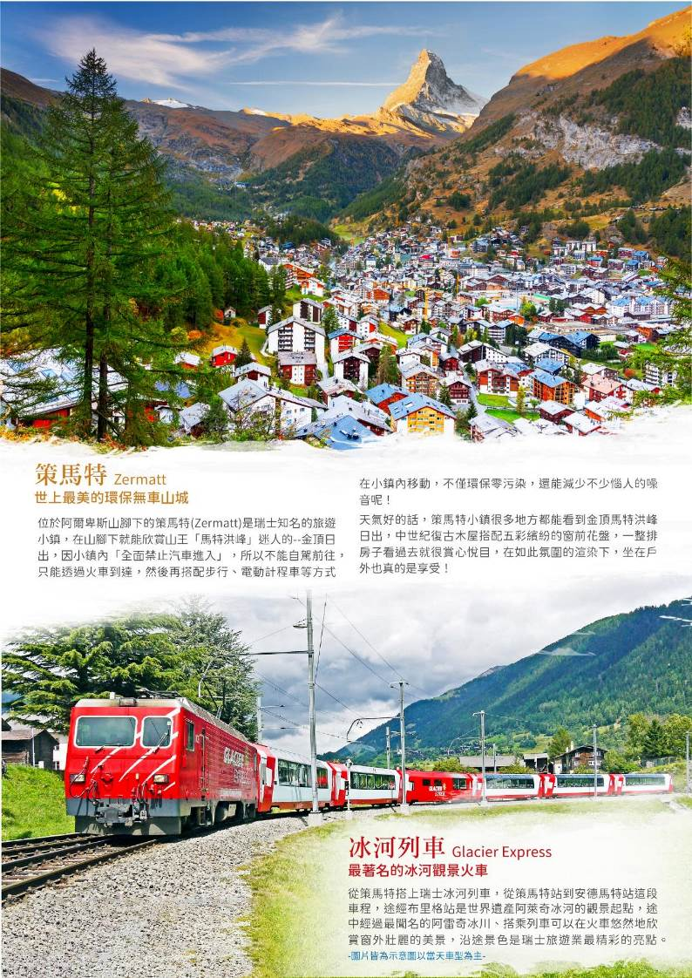
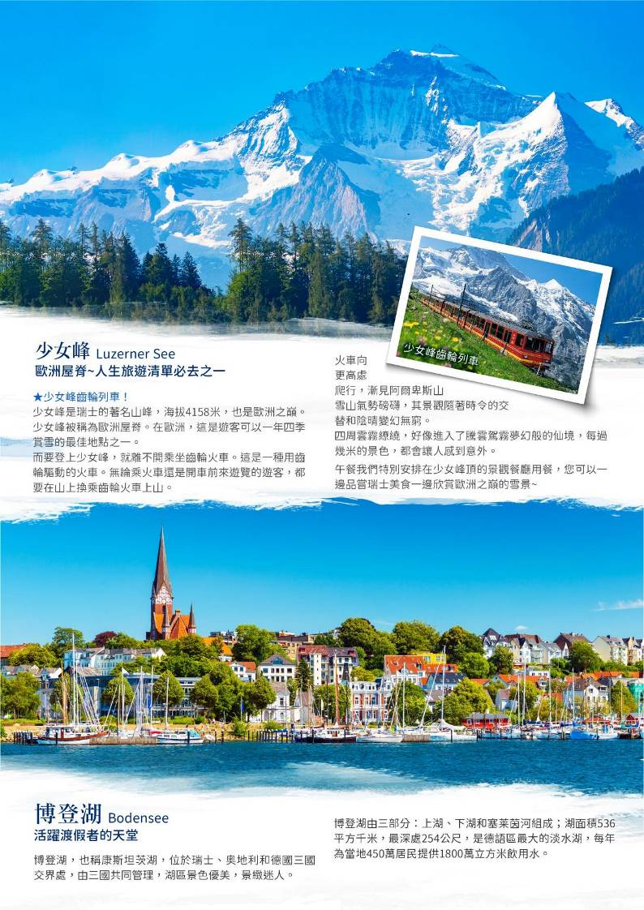
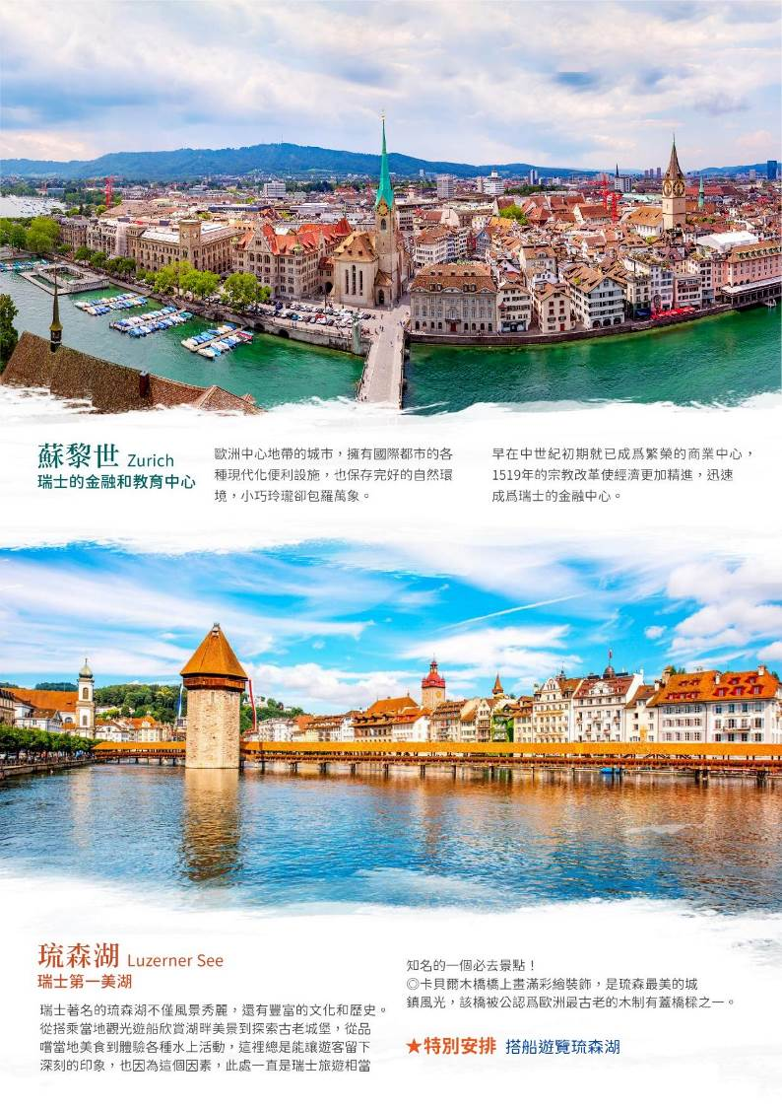
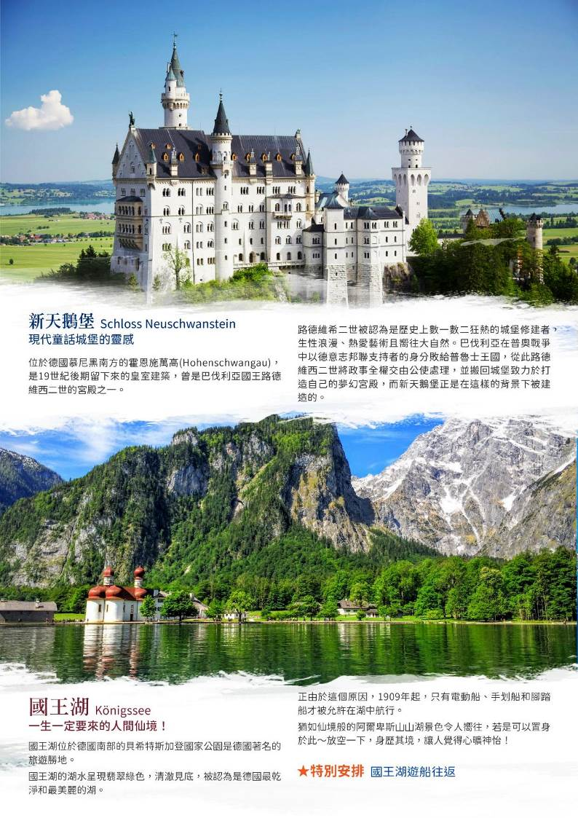
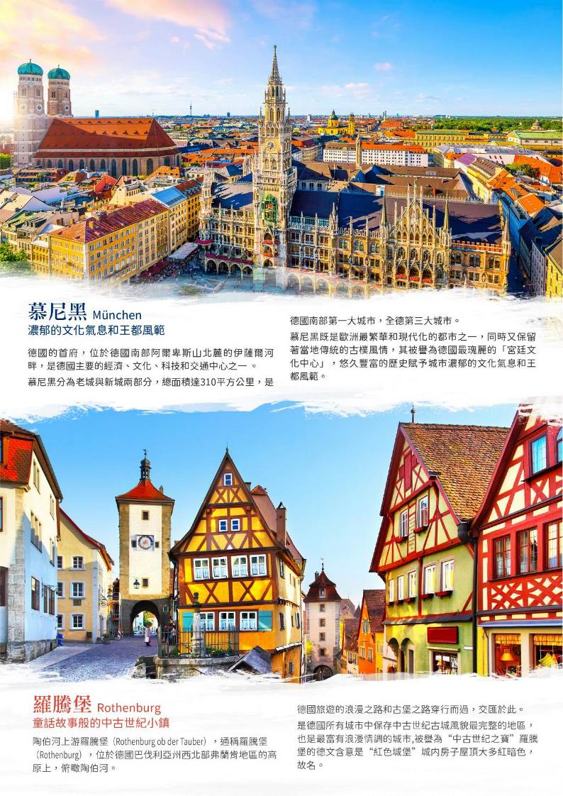
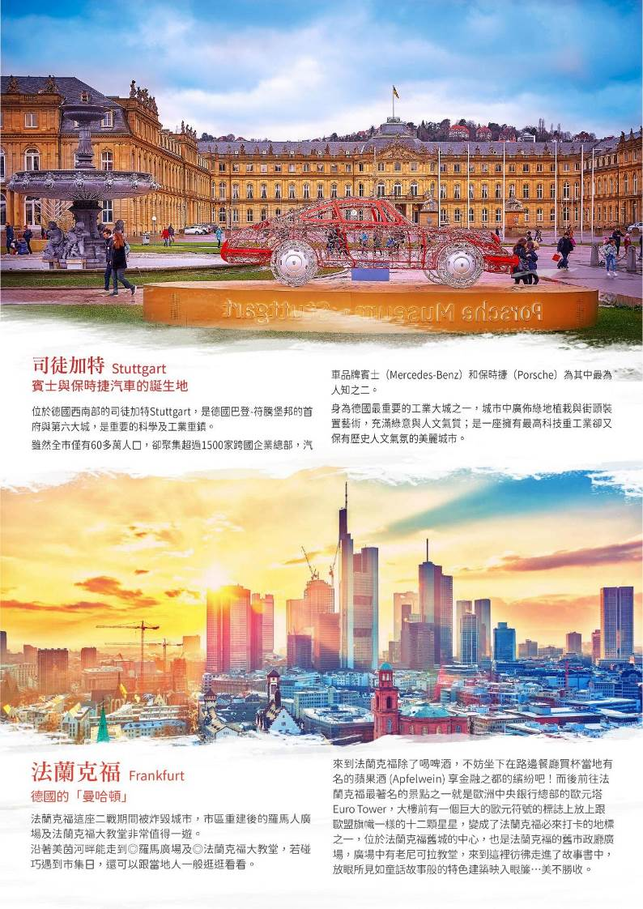
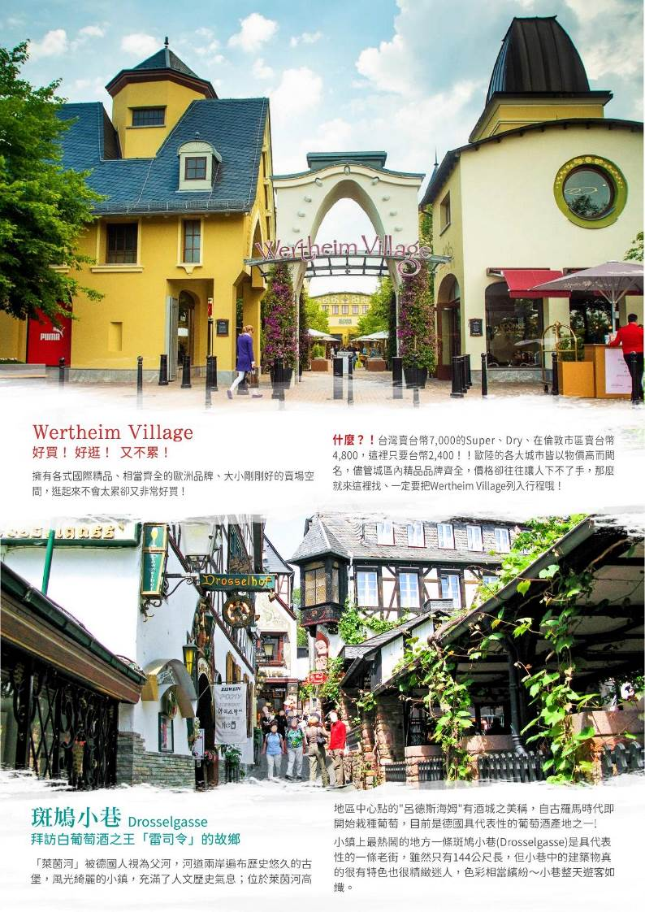
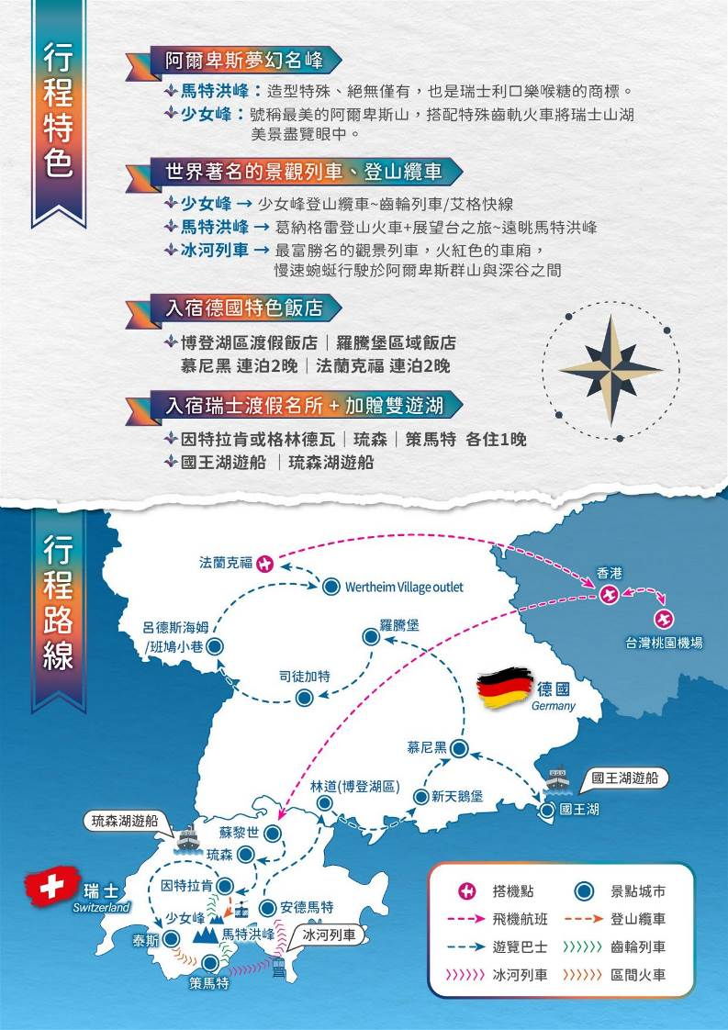
2025年夏季瑞德湖光山色絶美奇景之旅１２日
德國位於歐洲中西歐，北與丹麥相連，東面與波蘭和捷克接壤，東南臨奧地利，西南偏南為瑞士，西同法國、盧森堡和比利時相界，西北毗荷蘭。德國文化的豐富層次和對世界的影響表現在其建築和美術、音樂、哲學以及電影等等，文化遺產主要以老城為代表，而國家公園和自然公園共計有上百處。
瑞士屬內陸山地國家，地理上分為阿爾卑斯山、瑞士高原及侏羅山脈三部分。瑞士因自然風光及氣候條件而有「世界公園」的美譽。瑞士多是高山及湖泊，地形及氣候相當多樣化，境內約有100座海拔接近或超過4,000公尺的山峰。知名的馬特洪峰，位於本寧阿爾卑斯山脈及瓦萊州內；伯爾尼茲阿爾卑斯山脈中以少女峰（標高4,158公尺）及艾格峰最廣為人知。瑞士的山像是強力的心靈吸塵器，除去您心中沉積許久的抑鬱！

【阿爾卑斯夢幻名峰】
▲馬特洪峰：造型特殊、絕無僅有，也是瑞士利口樂喉糖的商標。
▲少 女 峰：號稱最美的阿爾卑斯山，搭配特殊齒軌火車將瑞士山湖美景盡覽眼中。
【世界著名的景觀列車、登山纜車】
少女峰【少女峰登山纜車~齒輪列車/艾格快線】
因特拉肯【登山纜車+哈德昆景觀台~眺俯瞰茵特拉肯全景】
馬特洪峰【葛納格雷登山火車+展望台之旅~遠眺馬特洪峰】
冰河列車【最富勝名的觀景列車，火紅色的車廂，慢速蜿蜒行駛於阿爾卑斯群山與深谷之間】
【美麗純樸的阿爾卑斯山城與湖畔小鎮】
琉森：通向瑞士中心地帶的大門，如畫的風景區，鑲嵌在令人難忘的山嶺間。
茵特拉根：兩湖之間的小鎮，風景秀麗並可眺望少女峰。
策馬特：馬特洪峰而聞名於世，禁止一般有汙染車輛通行，保有清新的空氣、無污染的環境。
【拜訪浪漫之國~德國】
新天鵝堡－歐洲最夢幻城堡
羅騰堡－羅曼蒂克大道明珠
班鳩小巷－白葡萄酒之王~雷司令酒區
【如詩如畫雙遊船】
琉森湖：田園詩般的湖灣以及引人注目的峽灣岩坡，水晶般清澈透明的深綠色湖水，遠處白雪皚皚的雄偉群山－這一切都是現實！
國王湖：湖底的石灰岩地質造就獨特的翡翠綠的湖色及清澈聞名，周圍環經非常優美，有高聳的岩壁，茂密的森林和清澈的溪流，被譽為德國人間仙境。
參考航班時間（正確時間以航空公司公佈為準）
天數 | 出發時間 | 抵達時間 | 航空公司 | 航班編號 | 飛行時間約
第 1 天 | 台北21:05 | 香港23:05 | 國泰航空 | CX479 | 2小時
第 2 天 | 香港00:05 | 蘇黎世07:20 | 國泰航空 | CX383 | 13小時15分鐘
第 11 天 | 法蘭克福13:45 | 香港07:30+1 | 國泰航空 | CX288 | 11小時45 分鐘
第12天 | 香港08:35 | 台北10:40 | 國泰航空 | CX530 | 2小時05 分鐘

第一天 | 台北 香港
帶著期待的心情於桃園機場集合，隨後搭乘國泰航空豪華客機出發飛往瑞士；今夜於豪華客機上過夜，培養體力，帶著滿滿的期待，將於翌日抵達，展開這段迷人的瑞德12日經典之旅！
餐 食 | 早餐：X 中餐：X 晚餐： 機上精緻餐食
住 宿 | 豪華客機
第二天 | 香港 蘇黎世 盧森（船遊琉森湖）
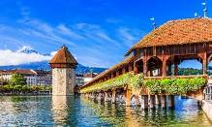
經過長途的飛行，班機一早晨抵達蘇黎世機場，辦理入關手續後展開德瑞12天的豐富旅程!
一早我們要探索《蘇黎世》，作爲湖邊的「體驗之都」，背靠阿爾卑斯山雪峰的壯麗景，市區觀光將走訪◎奧古斯汀巷位於老城區，是蘇黎世一條著名的中世紀小巷，蜿蜒的石板路上兩側全都是十分復古且色彩繽紛的建築們，家家戶戶都會掛上瑞士國旗，隨風飄揚，絕對是體驗瑞士中世紀之美的好地方，走在這裡除了令人眼花撩亂的商店產品外，也別忘了抬頭看看，許多建築的窗台都有花心思設計小細節唷。約一英里長的繁華大街◎班霍夫大街是歐洲最長的購物大道，也是世界上最昂貴的購物大道之一，與紐約第五大道齊名，各種精品百貨在這裡幾乎都有，想要買瑞士知名的鐘錶也來這裡就對了，而大道兩旁種滿菩提樹，綠蔭搭配上色彩繽紛的有軌電車及各式星光閃耀的店鋪。位於利馬特河岸邊的◎聖彼得教堂是蘇黎世的3座主要教堂之一也是蘇黎世最古老的教堂，建於十三世紀，至今已有上千年歷史，同時也是蘇黎世唯一一座巴洛克式教堂，最早是中古時期用以警戒城區火災所用的鐘樓，標誌性的建築外觀就是高達8.7米的尖塔鐘面。（另外兩座是蘇黎世聖母大教堂和蘇黎世大教堂）。
《盧森》這個通向瑞士中心地帶的入口城市，位於盧森湖畔如畫的風景區，鑲嵌在令人難忘的山嶺間。走訪有著中世紀風格的◎卡貝爾木橋，橋上畫滿彩繪裝飾，是琉森最美的城鎮風光，該橋被公認爲歐洲最古老的木制有蓋橋樑之一。◎垂死獅子像是一座負傷獅子的雕像，雕像由丹麥雕塑家巴特爾•托瓦爾森設計，用以紀念在1792年保衛巴黎杜伊勒里宮的戰鬥中的約1100名瑞士僱傭兵。◎天鵝廣場是盧森市逛街區的起點，廣場周邊與老城區內多為瑞士奢華名鐘專門店、巧克力的店家，旅客也可欣賞老城內頗有童話氛圍的建築壁畫和噴泉。
來瑞士沒有搭船遊覽琉森湖，瑞士中部的景點就不算完整。
田園詩般的湖灣以及引人注目的峽灣岩坡，水晶般清澈透明的深綠色湖水，遠處白雪皚皚的雄偉群山－這一切都是現實！
入內參觀  下車參觀  參考距離 | 琉森湖遊船 /（視當地安排順序可能會有不同）  奧古斯汀巷、班霍夫大街、聖彼得教堂、卡貝爾古橋、獅子紀念碑、天鵝廣場 / 琉森湖 （視安排順序可能會有不同）  蘇黎世 –52.5k – 盧森
餐 食 | 早餐：機上簡餐 中餐：西式三道 晚餐：中式七菜一湯
住 宿 | 盧森-AMERON FLORA 或 LUZERNERHOF 或ASTORIA LUCERNE
第三天 | 盧森 世界遺產少女峰之旅（ 齒輪列車 / 艾格快線） 因特拉肯區域/格林德瓦區域飯店
少女峰（Jungfraujoch）: 今天就要進入本次德瑞之旅的重頭戲~★少女峰齒輪列車！少女峰是瑞士的著名山峰，海拔4158米，也是歐洲之巔。少女峰被稱為歐洲屋脊。在歐洲，這是遊客可以一年四季賞雪的最佳地點之一。而要登上少女峰，就離不開乘坐齒輪火車。這是一種用齒輪驅動的火車。無論乘火車還是開車前來遊覽的遊客，都要在山上換乘齒輪火車上山。火車向更高處爬行，漸見阿爾卑斯山雪山氣勢磅礴，其景觀隨著時令的交替和陰晴變幻無窮。四周雲霧繚繞，好像進入了騰雲駕霧夢幻般的仙境，每過幾米的景色，都會讓人感到意外。午餐我們特別安排在少女峰頂的景觀餐廳用餐，您可以一邊品嘗瑞士美食一邊欣賞歐洲之巔的雪景~
[艾格快線Eiger express]是瑞士少女峰區2020/12/05開通的最新交通工具，從格林德瓦站（Grindelwald terminal）搭纜車只要15分鐘就能抵達艾格冰川站（Eigergletscher）（視天候狀況決定是否搭乘）
【貼心提醒】
1. 上少女峰頂可親眺歐洲最長的冰河─23公里長的阿萊奇冰河的發源地，要親近冰河，則是造訪冰河底下的冰宮。冰宮內的地板也是冰塊砌成，相當滑，來此參觀除了保暖裝備外，最好要準備防滑鞋，並緩慢行走以維自身安全。同時建議攜帶太陽眼鏡，避免雪盲現象造成眼部不適。
2. 由於少女峰高度達海拔3500公尺，上下山以火車或纜車做為交通工具，纜車上/下速度較快，上山後仍建議行進、移動速度儘量放緩。如您因個人體質之故，產生不適之現象，請務必告知隨團領隊，領隊會第一時間處理因應。而爲了照顧遊客的健康，綜合大樓內設有緊急救援服務，受過專業訓練的醫療人員，會為旅客做緊急處理。此行於山頂餐廳用餐，建議勿吃得太飽，避免因體質之故於山頂產生身體不適。
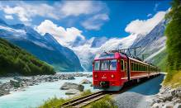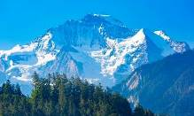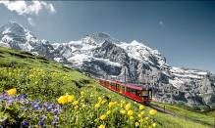
入內參觀  參考距離 | 登少女峰（含齒輪列車/艾格快線纜車/冰宮/斯芬克斯天文台/世界最高郵局）  （若因天氣因素考量安全性，則以齒輪列車上、下）  盧森–86km- 少女峰 –20km--因特拉肯（Interlaken）
餐 食 | 早餐：飯店享用 中餐：少女峰頂景觀餐廳套餐 晚餐：起司火鍋風味料理
住 宿 | Park Hotel Du Sauvage / Beau Site Hotel / The Hey Hotel / Sunstar Hotel Grindelwald / Hotel Kreuz & Post / Park Hotel Sauvage / Hotel Seepark Thun或同級  （如遇因特拉肯區域/格林德瓦區域訂房客滿，將改住其他山中小鎮飯店）
第四天 | 因特拉肯區域/格林德瓦區域飯店 泰斯 策馬特 高奈葛拉特Gornergrat~馬特洪峰Matterhorn
【沒有汽油車的無煙城～策馬特】世上最美的環保無車山城，在沁人心脾的空氣裡，只見馬車、腳踏車、電動車行進於純淨無染的小鎮上，熱鬧的班霍夫大街兩旁有琳瑯滿目的餐廳、鐘錶商店、服飾紀念品店，敞開雙臂地迎接每一位前來朝聖的旅人，快意人生眺望暮色遠山，看夕陽如何向馬特宏峰道晚安！
【高奈葛拉特登山火車】今日特別安排搭乘瑞士第一條齒輪鐵路也是歐洲海拔最高的高奈葛拉特山地鐵路，1898年完工的電氣化登山火車，一路從海拔1,620公尺爬升，隨著列車蜿蜒在總長9,339公尺的鐵路上，33分鐘車程後，直達到海拔3,089公尺的高奈葛拉特觀景台，於觀景台上眺望彷若巨人般4478公尺高度的阿爾卑斯之名峰～馬特洪峰。靜心慢下步伐，佇足在歐洲最高的露天火車站觀景台上，環視四周高峰，萬年冰川從山谷匯流、銀白閃閃宣洩而下，一柱擎天的馬特宏峰雄偉傲視在旁。遇上夏日天候良好時，峰巒疊嶂的峰谷山間，雲影徘徊在天，可見馬特宏峰在湖面倒影成兩峰，清風拂面、鳥語悠揚在碧綠枝葉上，樹立絢美如詩的讚嘆！
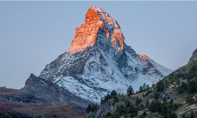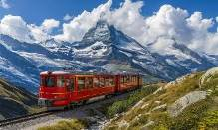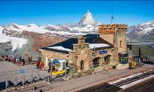
入內參觀  參考距離 | 高奈葛拉特齒軌火車  因特拉肯（Interlaken） –111km--泰斯（Tasch）--1k-- 策馬特（Zermatt）
餐 食 | 早餐：飯店享用 中餐：麥當勞套餐 晚餐：自理
住 宿 | Hotel Alphubel Zermatt或Hotel Walliserhof Zermatt或HOLIDAY或CONTINENTAL或SIMI或LE MIRABEAU HOTEL AND SPA或ALBANA REAL或SONNE或ALEX 或同級（此區飯店因一房難求,因此可能會遇到會拆2~3間飯店入住。敬請知悉!!）（如遇策馬特訂房客滿，將改住其他山中小鎮）
第五天 | 策馬特（冰河列車） 安德馬特 博登湖區
【冰河列車（Glacier Express） 】在策馬特搭上瑞士冰河列車，從布里格站（或策馬特站）到安德馬特站這段車程，布里格站是世界遺產阿萊奇冰河的觀景起點，途中經過最聞名的阿雷奇冰川、可以在火車輕鬆地欣賞窗外的景色哦~
午間在安德馬特享用當地風味簡餐後，一路往北進入德國巴伐利亞黑森林地區。
【博登湖（ Bodensee）】博登湖長64公里，最寬處爲12公里，位於瑞士、德國和奧地利的交界，也被稱爲康斯坦茨湖，是中歐第三大
湖。跌宕起伏的山巒風景，溫和的氣候，豐富的水上運動和其他休閑活動，這都是博登湖（Bodensee/Lake
Constance）吸引衆多渡假遊客前來的原因。
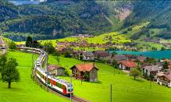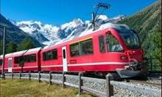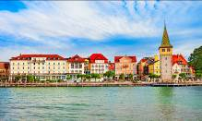
入內參觀  下車參觀  （外觀）  參考距離 | 冰河列車（若遇景觀列車停駛/客滿將為您安排同艙等瑞士國鐵（SBB）系列火車,其行駛路線與沿途景緻完全一樣，並於途中轉乘）  博登湖湖區（順序視當地安排日期及順序可能會不同）  策馬特（ --10K--泰斯 --50K--布里格） --80K-- 安德馬特--196K—博登湖
餐 食 | 早餐：飯店享用 中餐：安德馬特當地風味簡餐 晚餐: 巴登符腾堡州風味料理
住 宿 | HOTEL LINDENALLEE或B_SMART HOTEL WIDNAU或B_SMART HOTEL ARBON或VIENNA HOUSE BY WYNDHAM MARTINSPARK 或RESTAURANT ARBON  或周邊同級飯店（飯店最終以旅行社確認為凖）
第六天 | 博登湖周邊飯店 新天鵝堡 慕尼黑
【新天鵝堡】★新天鵝堡是羅漫蒂克大道終點最後一個城堡、德國最受歡迎的旅遊景點之一，以典雅白色及暗灰色與尖塔造型構成，周遭整片翠綠的坡地更襯托了它的遺世獨立，像極了童話故事中的仙境。這座城堡正是迪士尼睡美人動畫中的城堡，和世界各地多座迪士尼樂園外觀的靈感來源。其外觀和內部門窗、迴廊設計融合了哥德式與巴洛克風格，廳堂中則以拜占庭風的濕壁畫作為裝飾。房間內的燈飾、擺設甚至水龍頭皆以各種姿態、生動無比的天鵝造型構成，整棟建築精雕細琢、極為奢華,造訪這座美麗宮殿,讓我們用眼睛將它永恆保存在記憶裡（館內禁止攝影僅開放少部分區域可照）。
緊接著我們前往德南巴代利亞的榮光-慕尼黑。晚餐享受皇家啤酒屋Hofbräuhaus München美味菜肴、熱情服務、樂隊演奏，不得不說，來慕尼黑沒來過這裡就是白來了。
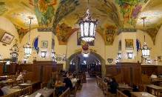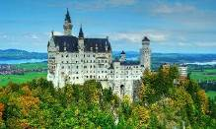
入內參觀  參考距離 | 新天鵝堡（搭巴士上城堡）（如遇預訂額滿，則改為高天鵝堡替代）  博登湖飯店－180Km－新天鵝堡－108Km－慕尼黑
餐 食 | 早餐：飯店享用 中餐：西式三道 晚餐: 皇家啤酒屋風味餐
住 宿 | Scandi Muchen MachereiHotel或MERCURE MUNICH SOUTH MESSE或MERCURE MUENCHEN NEUPERLACH SUED或LEONARDO HOTEL AND RESIDENCE或LEONARDO MUNICH CITY OLYMPIAPARK或LEONARDO MUNICH ARABELLAPARK或NH INGOLSTADT或NYX HOTEL MUNICH或周邊城市同級飯店（飯店最終以旅行社確認為凖）
第七天 | 慕尼黑 國王湖 慕尼黑
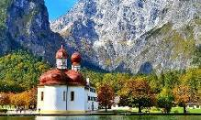
【國王湖Konigssee】和歐洲最美小鎮哈修塔特（Hallstatt）齊名的德國國王湖（Königssee），位於德國東南方的德奧交界的貝希特斯加登小鎮，比鄰奧地利、冰河時期結束後被阿爾卑斯山環繞成湖，現被認為是德國最清澈、最深、也最知名的湖泊，翠綠色的清澈湖水倒映著阿爾卑斯群山，令人驚艷不已。是被許多人公認為此生必去的小鎮之一，猶如仙境般的景色讓許多遊客流連忘返。
特別安排搭乘★遊船前往山巒與湖泊環繞的湖區。
國王湖由來：傳言國王湖名字的其中一個由來就是因為四周的高山一個像國王，一個像王后，中間的小山巒則是他們的孩子，遠處還有一座躺下的巫婆峰，中間的湖泊就叫做國王湖。
入內參觀  下車參觀  （外觀）  參考距離 | 國王湖遊船往返船票  國王湖Konigssee周邊景區  慕尼黑--159K--國王湖--159K--慕尼黑
餐 食 | 早餐：飯店享用 中餐：敬請自理 晚餐：中式七菜一湯
住 宿 | Scandi Muchen MachereiHotel或MERCURE MUNICH SOUTH MESSE或MERCURE MUENCHEN NEUPERLACH SUED或LEONARDO HOTEL AND RESIDENCE或LEONARDO MUNICH CITY OLYMPIAPARK或LEONARDO MUNICH ARABELLAPARK或NH INGOLSTADT或NYX HOTEL MUNICH或周邊城市同級飯店（飯店最終以旅行社確認為凖）
第八天 | 慕尼黑 羅騰堡
【慕尼黑（Muchen）】抵逹後下車後徒步拜訪以 ◎ 瑪利亞廣場為中心的新、 ◎ 舊市政廳，聆聽新市政廳每逢上午11點及下午5點的定點報時音樂鐘，觀看高塔的木偶人物表深隨著音樂轉動。若是對日常生活感興趣，也可探訪當地的◎穀物市場，最初的市集是靠近瑪莉亞廣場，隨著人口的發展、市場的規模越來越大，搬到了現在的位置的市集是第二次世界大戰後重建而成。
【羅騰堡（Rothenburg ob der Tauber）】陶伯河上游羅騰堡（德语：Rothenburg ob der Tauber），通稱羅騰堡（德语：Rothenburg），位於德國巴伐利亞州西北部弗蘭肯地區的高原上，俯瞰陶伯河。德國旅遊的浪漫之路和古堡之路穿行而過，交匯於此。是德國所有城市中，保存中古世纪古城風貌最完整的地區，也是最富有浪漫情調的城市,被譽為“中古世纪之宝”羅騰堡的德文含意是“紅色城堡”城内房子屋頂大多紅暗色，故名。從城門雷達門 Roder-Tor 進入小鎮，映入眼簾的舊市區街景，奇幻美麗到會令人以為穿越了時空：街道上的一瓦一舍就像是從童話故事書裡出來的一樣，漫步在鵝卵石的街道悠遊於市政廳廣場猶如置身於中古世紀的時代。由於保留17世紀流傳至今、令人驚豔的中世紀童話風格建築而聞名，同時羅騰堡也是德國兩條著名的觀光路線「浪漫之路」和「古堡之路」的交會處，使得這個面積不大、人口數不多的小鎮成為德國中部最重要的觀光景點。在逛完主要景點後，特別安排單飛時間讓您有足夠的時間好好探索，漫遊參觀羅騰堡。
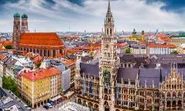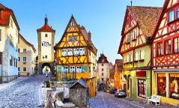
下車參觀（外觀）  參考距離 | 瑪利亞廣場 / 新舊市政廳 / 穀物市場 / 羅騰堡城區（景點順序視當地安排順序會有不同）  慕尼黑 --255Km--羅騰堡
餐 食 | 早餐：飯店享用 中餐：中式七菜一湯 晚餐：德式風味餐
住 宿 | EISENHUT 或PRINZHOTEL 或 REICHS-KUECHENMEISTE或ALTES BRAUHAUS或周邊城市同級飯店（飯店最終以旅行社確認為凖 ）
第九天 | 羅騰堡 司徒加特（ Stuttgart ） 吕德斯海姆~班鳩小巷（Drosselhof） 法蘭克福
【司徒加特（Stuttgart）】位於德國西南方的司徒加特（Stuttgart）是德國第六大城、巴登-符騰堡州首府，雖然不如柏林、慕尼黑、法蘭克福那般有名，卻也是德國非常具代表性的城市。這個城市發展甚早，在羅馬時期就形成聚落，約略在12世紀末期有了斯圖加特之名。★賓士博物館（Mercedes-Benz Museum），賓士博物館展出了許多工作用車，例如公車、消防車、垃圾車、除雪車等等，這在BMW博物館或者保時捷博物館是看不到的，也是賓士跟這兩大豪華汽車品牌的差異之一當然博物館也陳列不少歷年代表房車、賽車，歷年參賽用車一字排開實在讓人嘆為觀止！
司徒加特雖然歷史悠久，但市區少了點古色古香的氛圍，就是個工商大城，◎老王宮（Altes Schloss）應該是這城市最有古意的建築。這邊位於王宮廣場的南側、斯圖加特市場大廳的北邊，外面就是◎席勒廣場（Schillerplatz）。隨後來到世上最聞名的白酒酒區之一萊茵河雷司令酒區。
【吕德斯海姆（Ruudesheim）】班鳩小巷（Drosselhof）：到訪聞名的◎班鳩小巷是萊茵河高地區的中心點，在班鳩小巷享用酒區風味餐後.漫步在酒鄉之餘也可爬至山坡,讓德國勝利女神相見證這次德國的浪漫之旅。
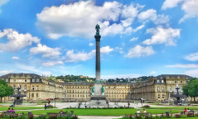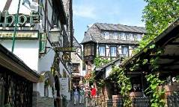
入内參觀  下車參觀  （外觀）  參考距離 | 賓士博物館（Mercedes-Benz Museum）  老王宮（Altes Schloss）/ 席勒廣場（Schillerplatz）/ 班鳩小巷（景點順序視當地安排日期、順序會有不同）  羅騰堡-137km--司徒加特- -216Km--吕德斯海姆- -64.4Km--法蘭克福
餐 食 | 早餐：飯店享用 中餐：中式七菜一湯 晚餐：雷司令酒鄉料理
住 宿 | Mercure FRA Airport Langen 或NOVOTEL FRANKFURT CITY或LINDNER FRANKFURT HOCHST或BEST WESTERN PLUS WELCOME HTL FRANKFURT或MOEVENPICK CITY或周邊城市同級飯店（飯店最終以旅行社確認為凖 ）
第十天 | 法蘭克福 Wertheim Village 法蘭克福
到訪歐洲怎樣都想血拼購物一番，第一個想到的就是離法蘭克福車程只有1小時的★Wertheim Village。
【Wertheim Village 】擁有各式國際精品、相當齊全的歐洲品牌、大小剛剛好的賣場空間，逛起來不會太累卻又非常好買！什麼？！台灣賣台幣7,000的Super Dry、在倫敦市區賣台幣4,800，這裡只要台幣2,400！！歐陸的各大城市皆以物價高而聞名，儘管城區內精品品牌齊全，價格卻往往讓人下不了手，那麼就來這裡找、一定要把Wertheim Village列入行程哦！
Wertheim Village每逢周日與特別節日接休館一日，則行程將改為萊茵河遊船。
【萊茵河游船】被德國人視為父河的萊茵河（Rhein）綿延超過1300公里，發源於阿爾卑斯山北麓，由荷蘭鹿特丹附近流入北海。以前萊茵河是條運河，因此兩岸有許多不同的國家，並各自蓋了許多城堡、稅卡及教堂，這些建築物保留至今，變成了一個個別具特色的小村子，您可以坐在船上悠閒的欣賞這些美麗的村莊搭配上山景，景色特別美麗。
【法蘭克福（Frankfurt）】法蘭克福這座二戰期間被炸毀城市，市區重建後的羅馬人廣場及法蘭克福大教堂非常值得一遊。沿著美茵河畔能走到◎羅馬廣場及◎法蘭克福大教堂，若碰巧遇到市集日，還可以跟當地人一般逛逛看看。來到法蘭克福除了喝啤酒，不妨坐下在路邊餐廳買杯當地有名的蘋果酒（Apfelwein） 享金融之都的繽紛吧！而後前往法蘭克福最著名的景點之一就是歐洲中央銀行總部的歐元塔Euro Tower，大樓前有一個巨大的歐元符號的標誌上放上跟歐盟旗幟一樣的十二顆星星，變成了法蘭克福必來打卡的地標之一，位於法蘭克福舊城的中心，也是法蘭克褔的舊市政廳廣場，廣場中有老尼可拉教堂，來到這裡彷彿走進了故事書中，放眼所見如童話故事般的特色建築映入眼簾…美不勝收。
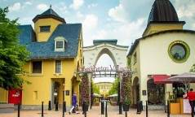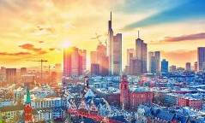
入內參觀  下車參觀  參考距離 | Wertheim Village（含折價券）  法蘭克福大教堂 /羅馬人廣場 / 歐元塔（景點順序視當地安排順序會有不同）  法蘭克福–88.3Km-- Wertheim Village –93Km-- 法蘭克福
餐 食 | 早餐：飯店享用 中餐：方便逛街自理 晚餐: 中式七菜一湯
住 宿 | Mercure FRA Airport Langen 或NOVOTEL FRANKFURT CITY或LINDNER FRANKFURT HOCHST或BEST WESTERN PLUS WELCOME HTL FRANKFURT或MOEVENPICK CITY或周邊城市同級飯店（飯店最終以旅行社確認為凖）
第十一天 | 法蘭克福機場 香港
今日享用完飯店早點後，在臨別時刻之前把握時間補全法蘭克福的著名景點。其中西歐令人難忘的景觀在在這趟歐洲藝術、文化、登峰和阿爾卑斯山旅遊中深深地印入我們心底。整理行囊把滿滿的中西歐文化及湖光山色的各種風情全部打包、帶著依依不捨的心情，前往機場返回溫暖的家。今晚夜宿機上。
餐 食 | 早餐：飯店享用 中餐：機上精緻餐食 晚餐：機上精緻餐食
住 宿 | 豪華客機
第十二天 | 香港 台北
本日返抵國門，結束令人精彩又難忘的瑞士德國12日遊，期待下一次的相逢在美麗的歐洲！
餐 食 | 早餐：機上精緻餐食 中餐：X 晚餐：X
住 宿 | 溫暖的家
★團費以二人一室計算，若為單人報名參加團體，因個人因素特別指定需求單人房（單人單床）則需補單人房差價/指定需求雙人房則需補單人房差價。

➔為確保您有一趟美好的旅行，報名前請務必詳閱以下內容
小費說明：給予服務人員小費是全世界通行的社會習慣之一，在國外旅行大多有付小費的習慣，是一
種風度的表現。
- 領隊、導遊、司機小費：每人每日12元（歐元）×天數。
例如：12天團體共計144歐元，以此類推.........
- 行李小費：每人每件2歐元。
- 房間小費：每房1~2歐元。

➔行前必讀
- 建議旅客於啟程前自行投保旅遊防疫、海外醫療等保險，以建立周全保障。
- 參團旅客若於境外確診，自採檢日起7日內應暫緩搭機返台。所有衍生之相關費用，例如住宿、餐食、交通、醫療費用…等，皆由旅客自行負擔。
- 相關出入境限制規定，依本國與旅遊行程當地政府規範為主，本公司將依最新規定滾動式調整出入境說明事項。
- 提醒您，須遵守旅遊目的國之防疫規範與返臺後之本國檢役措施。

為考量旅客自身旅遊安全，並顧及同團其他旅客之旅遊權益，我們特別請您配合下列事項，這是我們應盡告知的責任，也是保障您的權利。

行程提醒：
- 本行程最低出團人數為16人以上（含），最多為25人以下（含），台灣地區將會派遣合格領隊隨行服務。
- 符合下列狀況之貴賓，請務必於報名時主動告知業務人員，讓我們為您提供專業的建議及安排。若在出發前7個工作日內臨時提出需求，將可能收取必要費用。
- 年滿70歲或行動不便之貴賓，且無親友陪同者。
- 未滿20歲，且未與法定代理人一同報名參加旅遊行程者：須將旅遊定型化契約書，提供給法定代理人簽名，報名始為有效。
- 孕婦：懷孕旅客需主動告知懷孕週數及胎數，並隨身攜帶醫師開立註明預產期診斷證明文件，懷孕27週以上（各家航空公司規定週數略有不同，請旅客依照參加的行程所搭乘的航空公司規定）之旅客，需於3個工作天完成申請，備妥「適航申請書」、「診斷書」，經由航空公司醫務部門審核，同意適航後方可搭機。航空公司不接受懷孕36週以上單胞胎及懷孕32週以上多胞胎孕婦搭機（各航空公司規定略有不同）。若因旅客隱瞞自身孕期或身心狀況，導致航空公司航程受影響，因而產生之成本，航空公司將保留法律追訴權。
- 攜嬰幼兒同行者。
- 特殊餐食者（如素食餐、忌牛、忌海鮮…等等）：海外團體餐食之安排，無法如同在台灣般豐富且多變化，建議自行準備罐頭或泡麵等，以備不時之需。
- 單人報名者：飯店房型以兩人一室為主。單人報名者，本公司將盡量安排同性別旅客或領隊同房；若指定單人入住，請按房型補足單人房價差，實際價差費用以當團說明公布為準。
- 特殊住宿需求：旅客如需求特殊房型、樓層、非邊間或連通房等，我們將向飯店提出，但無法保證飯店一定提供，最終之情況需於辦理入住時使得確認。
- 役男：須向相關主管機關申請出境許可。
- 非本國籍旅客：本行程所載之相關規定，對象均為持中華民國護照之旅客，若您擁有雙重國籍或持他國護照，請自行查明相關規定，並事先請告知您的業務人員。
- 本行程為團體旅遊，誠請各位貴賓遵守團體集合時間。
- 為顧及旅客之人身安全，恕無法接受於旅遊期間脫隊之要求；若因此而無法滿足您的旅遊需求，建議您選購套裝自由行。
- 為維護旅遊品質及貴賓權益，在不變更行程內容前提下，將會綜合當地實際食、宿、交通等情況，為貴賓們調整並妥善安排旅遊行程順序，實際安排依行前說明會資料為準；旅遊期間若遇塞車、天災等不可抗力之因素影響，將以行程安全順暢為考量，斟酌調整餐食及旅遊行程，請貴賓們諒解。

